Zapatismo del siglo XXI
Federico Larsen

28/10/2016

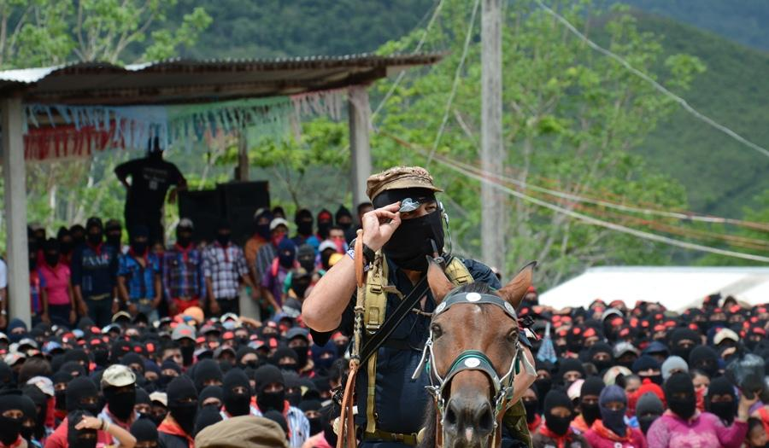

La decisión del Congreso Nacional Indígena de México (CNI), que incluye organizaciones como el Ejército Zapatista de Liberación Nacional (EZLN), de poner en marcha una consulta a sus bases para definir su participación en las elecciones presidenciales de 2018, generó en los últimos días todo tipo se suspicacias. En México, como en toda América Latina, no faltaron las voces que, inclusive desde la izquierda, criticaron tal decisión por considerarla contradictoria o hasta tardía. Sin embargo, su elaboración, y el peso que puede llegar a tener en el desarrollo de los movimientos sociales y partidos de izquierda de la región, merecen un análisis más pormenorizado, del que este artículo es un simple bosquejo.

La posible participación electoral es sólo uno de los temas de los que habla el comunicado del CNI. Si nos quedáramos exclusivamente con el titular mediático -como han hecho la mayoría de los medios de comunicación del mundo-, podríamos reducir esta definición a un cambio de rumbo en la estrategia zapatista, históricamente antitética a la idea de que el poder se conquiste, y aún menos a través de la democracia representativa. Sin embargo en la declaración del 14 de octubre pasado hay algo más. La decisión de someter ante las comunidades allí representadas la posibilidad de que una representante indígena compita en las elecciones presidenciales, se expresa sólo luego de enumerar 27 casos de ataques sufridos a manos de agentes que representan al Estado y el sistema capitalista en general. Es decir, en un primer análisis se podría inferir que la necesidad de avanzar hacia la disputa en un terreno como el de la política electoral deriva de la amenaza, concreta y real, de desaparición en la actual etapa de construcción autónoma en los territorios zapatistas. Quizás la acumulación política que derivaría de esa apuesta, podría servir tanto para resguardar, como para hacer crecer el movimiento, aceptando la arena de lo electoral como un espacio válido, pero sólo uno más, de acción contra el sistema. De allí la reafirmación explícita del desinterés por el poder estatal en sí en el posicionamiento.

La noticia que llega desde San Cristóbal de las Casas retumbó en forma de duda y pregunta en buena parte de los espacios de debate de los movimientos sociales del mundo. En muchos de ellos, la discusión sobre la disputa institucional, la acumulación de poder a partir de la representación en gremios, federaciones y hasta en el Estado, ha sido furibunda. El EZLN y su Sexta declaración de la Selva Lacandona de 2006, han sido blandidos en sendos debates como la demostración empírica de que es posible cambiar el mundo sin tomar el poder. Buena parte de los movimientos piqueteros en Argentina, campesinos sin tierra en Brasil, carperos paraguayos, indígenas bolivianos y muchos otros, mantuvieron intacta esa tesis desde finales de los años 90. Pero el siglo XXI trajo aparejado el crecimiento de una alternativa política por izquierda surgida de las luchas contra el neoliberalismo y que veía en la disputa por la conducción de las instituciones una vía legítima para el crecimiento de esos movimientos. El proyecto bolivariano y comunal en Venezuela, el gobierno del indígena y cocalero Evo Morales en Bolivia, demostraron que es posible construir poder desde los movimientos populares enfrentando la tensión que claramente expresan con las formas de la democracia representativa formal. Y una vez afianzado, han logrado inclusive modificar esas estructuras, no sin negociar con fuerzas sociales más conservadoras en pos de la sustentabilidad del sistema.

Esa etapa, la de la construcción de la alternativa, haciendo propias las reglas del sistema para modificarlas, se está agotando. El proceso de obtención del poder representó una primavera que aún no encuentra su estabilidad, alimentando la reacción de sus detractores. Martín Caparrós, desde su columna en el New York Times, sostiene que buena parte de lo sucedido en nuestro continente ni siquiera podría definirse como “de izquierda”, sino más bien como un oportunismo demagógico que aprovechó la crisis de principio de siglo para hacerse con el poder y satisfacer sus intereses más espurios. Una tesis sostenida por medios hegemónicos y muy de moda por estos tiempos.

Pero los procesos de construcción de poder a partir de la sincronía de diferentes movimientos de base y su consolidación en las más altas estructuras del Estado, si bien no pudieron -aún- torcer la historia del continente, han logrado un cambio de época fundamental para la izquierda latinoamericana. El debate sobre la proyección institucional de nuevas formas de entender el poder ha calado muy hondo en los movimientos sociales de toda América Latina, y la palabra elecciones dejó de ser, en la mayoría de los casos, mala palabra. A tal punto que aparece ya no denostada entre las líneas de un comunicado tan trascendente del EZLN. Hoy, en casi todos los países de nuestro continente existen movimientos que se reconocen en las tradiciones de la autogestión y la construcción de poder popular, y que están presentes en los cuartos oscuros de universidades, sindicatos y municipios.

Si el chavismo o el socialismo del siglo XXI no lograron consolidarse como receta a largo plazo para la emancipación de América Latina, han sin duda contribuido a desandar un debate que en la izquierda del continente ha costado mucho enfrentar, el de la disputa por las instituciones de la democracia representativa. No sólo como vía para avanzar hacia el poder, sino más bien como espacio donde hacer pesar la construcción política acumulada, y construir aún más hacia adelante. Esto no significa que exista una relación directa entre la experiencia venezolana y la decisión tomada en Chiapas la semana pasada. El zapatismo fue inclusive bastante crítico de procesos como el venezolano o el cubano. Existe sin embargo una delgada línea roja, un debate abierto, que ha atravesado la izquierda latinoamericana desde la revolución cubana de 1959, pasando por el triunfo de Allende en Chile, la experiencia de las insurgencias de los 70, los movimientos sociales de los 90 y los gobiernos revolucionarios del siglo XXI. Y esta tiene que ver con la paulatina aceptación de los espacios institucionales como posibles espacios de acumulación política, los mismos a los que aspiran a sumarse los desmovilizados de las FARC y el ELN en Colombia. Las principales preguntas que sin embargo siguen existiendo son dos: ¿mantienen estos movimientos sus principios antisistémicos por los cuales surgieron? Y, ¿el sistema tradicional cómo reaccionará? El riesgo a la cooptación, burocratización o a la represión y aniquilación son altas. Ejemplos en la historia hay muchos para justificar el temor a cualquiera de estas opciones. Todo está en los anticuerpos que los movimientos han podido elaborar durante su construcción social en los territorios. Y el zapatismo, por lo menos a primera vista, tiene de sobra.

Fuente: http://www.nodal.am/2016/10/zapatismo-del-siglo-xxi-por-federico-larsen/

